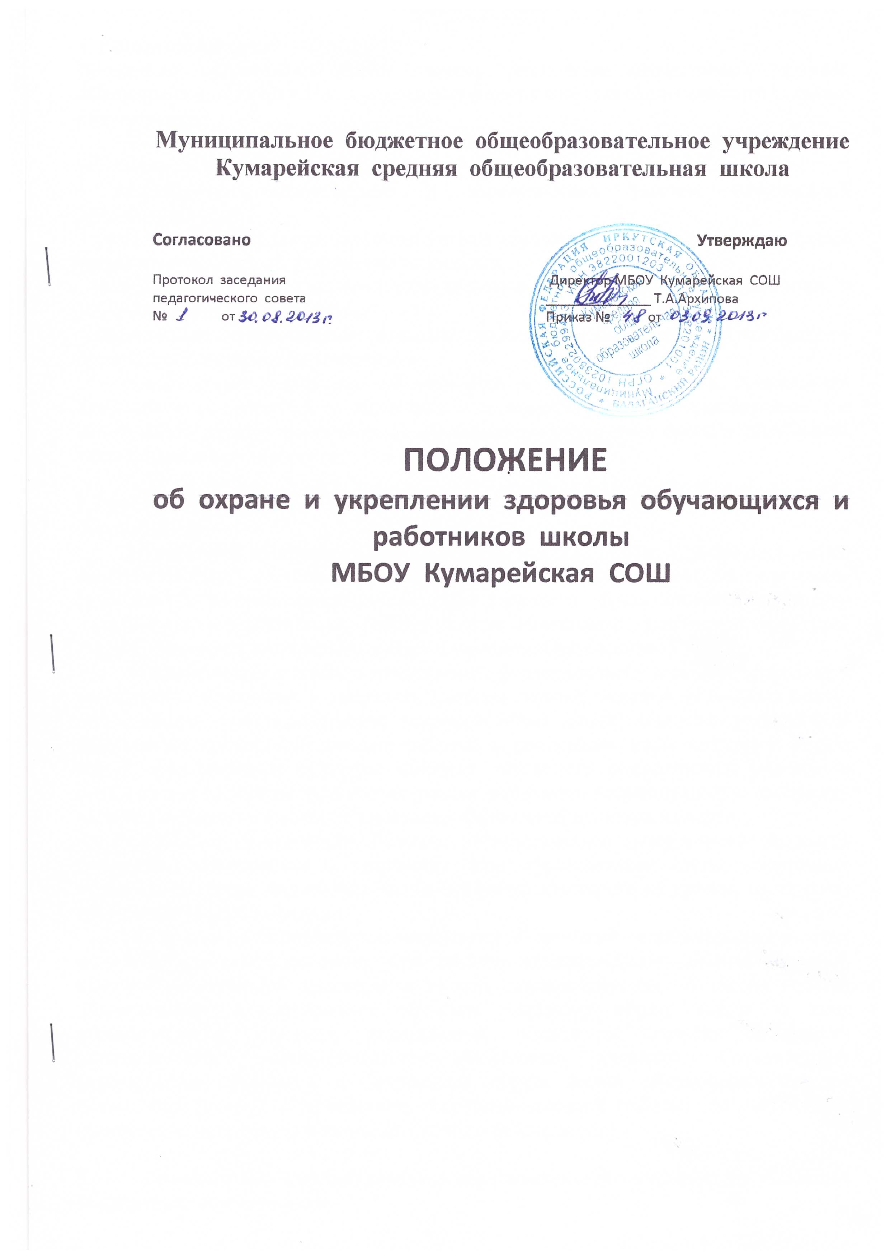

1. Общие положения
Положение представляет собой систему реализации необходимых условий, обеспечивающих сохранение и укрепление физического и психологического здоровья обучающихся.
Образовательное учреждение создает условия, гарантирующие охрану и укрепление здоровья обучающихся:
- социальные, экономические и экологические условия окружающей действительности;
- учитывает факторы риска, имеющие место в образовательном учреждении, которые приводят к ухудшению здоровья обучающихся;
- учитывает фактор негативного популяционного сдвига в здоровье обучающихся и всего населения страны в целом;
- опирается на систему знаний, установок, привычек, формируемых у обучающихся в процессе обучения, правил поведения.
Особенности отношения обучающихся к своему здоровью существенно отличаются от такового у взрослых, т.к. отсутствует опыт «нездоровья» (за исключением детей с хроническими заболеваниями), затруднен прогноз последствия своего отношения к здоровью.

2.Целостность системы формирования культуры здорового образа жизни обучающихся
В основной образовательной программе школы, Уставе и локальных актах, обеспечивающих сохранение и укрепление здоровья, отражена системная деятельность по формированию культуры здорового образа жизни. В частности направление воспитательной работы школы Воспитание физической культуры, готовности к самостоятельному выбору здорового образа жизни.
Основные задачи данного направления: формирование у младших школьников ценностного отношения к здоровью, системы знаний, навыков и личного опыта, позволяющих сознательно вести здоровый образ жизни; создание условий для активизации субъектной позиции ребенка в реализации норм здорового образа жизни, формирование культуры здоровья, готовности поддерживать здоровье в оптимальном состоянии, воспитание умения выработать индивидуальную программу охраны здоровья, потребности в знаниях о физической культуре и спорте.
Средством реализации данного воспитательного направления являются следующие мероприятия и творческие дела: туристические слеты, спортивные турниры, эстафеты, спортивные перемены, физкультминутки на уроках, проведение месячников ПДД и здоровья.
В школе организовано взаимодействие с органами исполнительной власти, правоохранительными органами, учреждениями дополнительного образования детей, культуры, физической культуры и спорта, здравоохранения. В школе ведется преемственное и непрерывное обучение здоровому образу жизни на всех образовательных ступенях, комплексный подход в оказании психолого-педагогической, медико-социальной поддержки учеников. Отслеживание формирования здорового и безопасного образа жизни обучающихся ведется ежемесячно (отчеты о проведении спортивно-массовой работы), по полугодиям (аналитические справки) и ежегодно ( отчет о работе за год).

3. Соответствие инфраструктуры образовательного учреждения условиям сбережения обучающихся
Состояние и содержание территории, здания, оборудования соответствуют требованиям санитарных правил, требованиям пожарной безопасности, требованиям безопасности дорожного движения. Имеется помещение столовой для питания обучающихся, а также для хранения и приготовления пищи в соответствии с требованиями санитарных правил.
Учебные кабинеты оснащены естественной и искусственной освещенностью, воздушно-тепловым режимом, необходимым оборудованием и инвентарем в соответствии с требованиями санитарно – гигиенических правил для освоения основных и дополнительных образовательных программ.
Школа оснащена помещением для работы медицинского персонала, оборудованием для проведения профилактических осмотров, профилактических мероприятий различной направленности, иммунизации, первичной диагностики заболеваний, оказания первой медицинской помощи.
В школе работают квалифицированные специалисты, обеспечивающие проведение оздоровительной работы с обучающимися (преподаватель физической культуры, преподаватель-организатор, педагоги дополнительного образования).

4. Рациональная организация образовательного процесса
Помимо включения в основную общеобразовательную программу направления по Воспитанию физической культуры, готовности к самостоятельному выбору здорового образа жизни в школе реализуются дополнительные образовательные программы, ориентированные на формирование ценности здоровья и здорового образа жизни.
При организации учебного процесса соблюдаются санитарные нормы, предъявляемые к его организации: объем нагрузки в часах, время на самостоятельную работу, время отдыха, удовлетворение потребностей в двигательной активности.
Преподаватели школы при использовании технических средств обучения, ИКТ соблюдают здоровьесберегающий режим, учитывают требования санитарных правил.
Физкультурно-оздоровительная работа ведется с обучающимися всех групп здоровья.

5. Организация системы просветительской и методической работы с участниками образовательного процесса по вопросам здорового и безопасного образа жизни.
В школе работает библиотека, в фондах которой имеется научно-публицистическая, научно-методическая, детская литература по вопросам здоровьесбережения. Планируется повышение квалификации педагогических работников по вопросам возрастной психологии и физиологии, развития человека, его здоровья, факторов, положительно и отрицательно влияющих на здоровье и безопасность обучающихся.

6.Организация профилактики употребления психоактивных веществ обучающимися.
Наличие безопасной поддерживающей среды в ОУ: благоприятный психологический климат, участие школьников в проектах по профилактике ПАВ, проведение тематических линеек и классных часов, анкетирование по выявлению факторов риска распространения ПАВ и его оценка.

7.Комплексное сопровождение системы формирования культуры здорового и безопасного образа жизни обучающихся.
Использование в повседневной воспитательной работе рекомендованных и утвержденных методов профилактики заболеваний. Организация качественного горячего питания обучающихся в соответствии с требованиями санитарных правил. Привлечение педагогических и медицинских работников к работе по сохранению и укреплению здоровья обучающихся.

8. Мониторинг сформированности культуры здорового образа жизни обучающихся
Наличие аналитических данных о формировании ценности здорового и безопасного образа жизни обучающихся.
Отслеживание динамики показателей здоровья обучающихся, включение этих сведений в ежегодный отчет образовательного учреждения, в публичный отчет, доступный широкой общественности.
Проведение социологических исследований на предмет удовлетворенности обучающихся, родителей комплексностью и системностью работы образовательного учреждения по сохранению и укреплению здоровья, а также на предмет наличия благоприятного мнения об образовательном учреждении.

